

实 验 报 告

（ 2024/2025 学年 第二学期 ）

课程名称 | 网络管理理论与实践（混合式）（WL1015WLS）
实验名称 | 实验三：SNMP MIB信息的访问（Windows）
实验时间 | 2025 | 年 | 5 | 月 | 8 | 日
指导单位 | 物联网学院
指导教师 | 朱海婷

学生姓名 | 徐基恒 | 班级学号 | B22080228
学院(系) | 物联网学院 | 专 业 | 网络工程

实 验 报 告
实验名称 | 实验三：SNMP MIB信息的访问（Windows） |  |  | 指导教师 | 朱海婷
实验类型 | 验证 | 实验学时 | 2 | 实验时间 | 2025.5.8
- 实验目的和要求
学习SNMP服务在主机上的启动与配置，掌握用MIB浏览器访问SNMP MIB对象值的方法，通过直观的MIB-2树图加深对MIB组织结构的了解。
1、SNMP服务在主机上的启动和配置；
2、分析MIB-2树的结构；
3、通过get、getNext、set、trap几种操作访问MIB对象的值。
二、实验环境(实验设备)
Windows操作系统（版本不限）
AdventNet MIB Browser或HP Openview自带的MIB浏览工具等
推荐使用Ireason MIB Browser或者提供的MIB Browser
三、实验原理及内容
1、在本地主机上启动SNMP服务并配置共同体。控制面板－>管理工具－>服务，找到SNMP service和SNMP trap service（若列表中不存在此服务，则用系统盘安装）并将其启动（右键列表中或双击打开的对话框中）；在SNMP service属性对话框中配置共同体（默认为public）；
  - 安装SNMP组件（如果事先未安装SNMP）
首先，在控制面板中找到“卸载程序”；
然后，在弹出的窗口中单击“打开或关闭Windows功能”；
最后，勾选弹出窗口中的“简单网络管理协议（SNMP）”项后单击“确定”并根据提示完成安装即可。
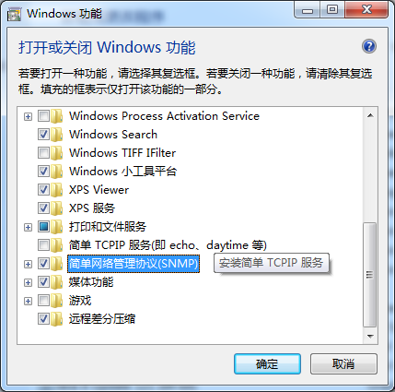
如果上一步找不到SNMP，可能是win10及以上系统，打开SNMP方法为在系统中查找可选功能。
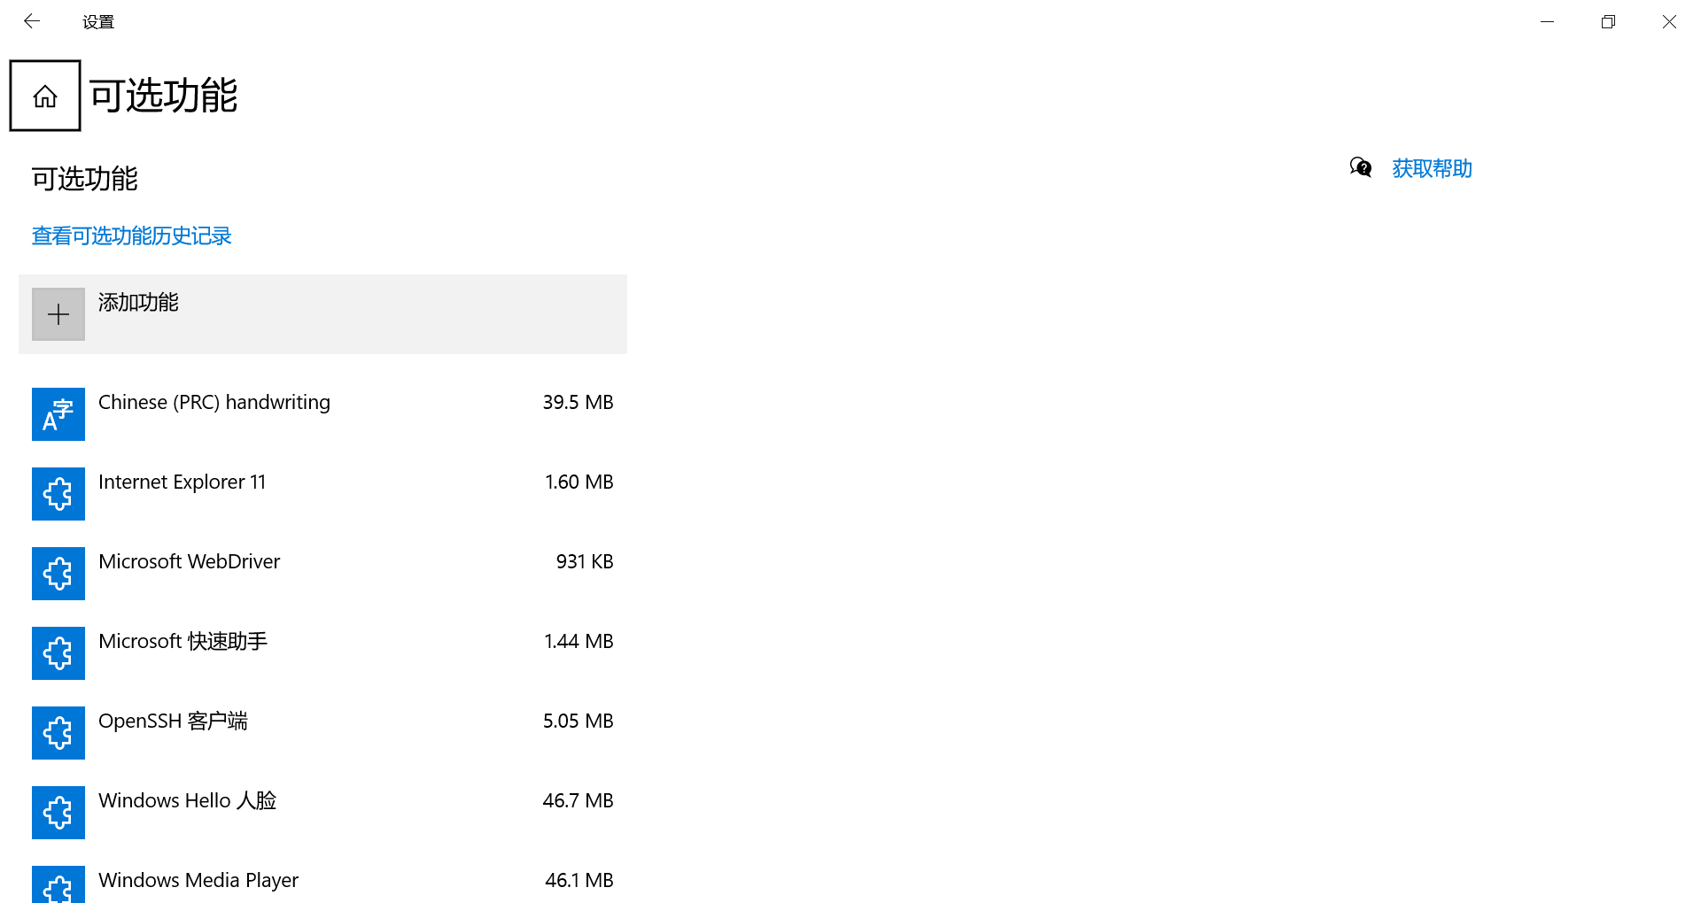
在可选功能里选择添加功能，可以找到SNMP协议，添加好即可。
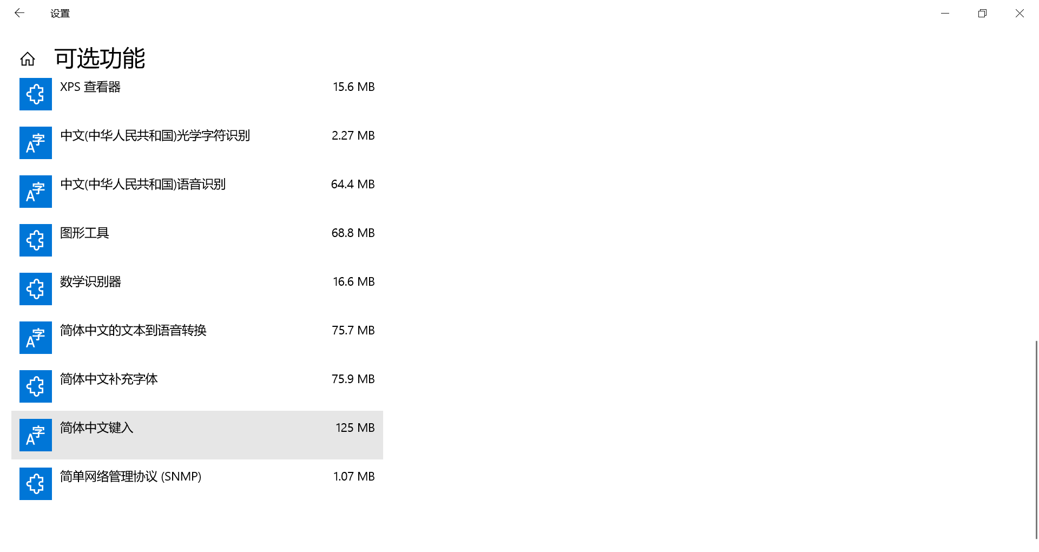
添加好后，就可以在系统服务里看到相关的服务项了。
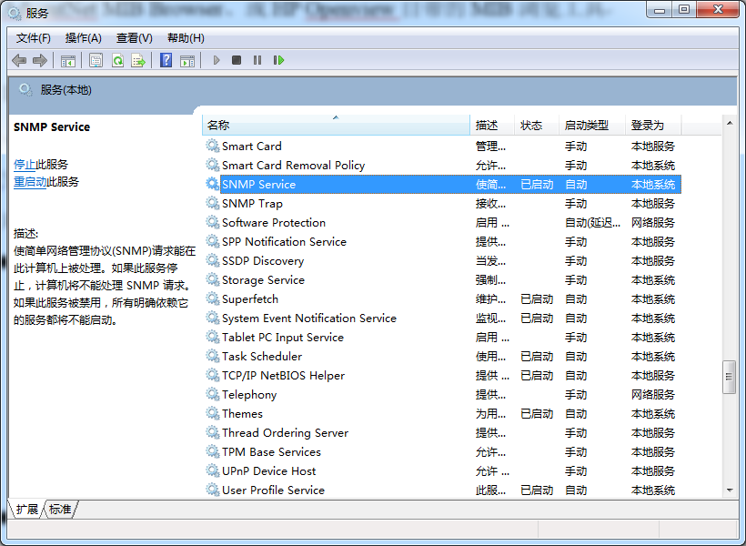
  - 在SNMP service属性对话框中配置安全，添加默认public的团体名。
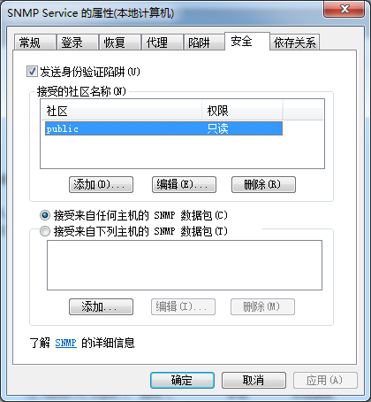
2、打开Mib browser或者其他的查看软件。
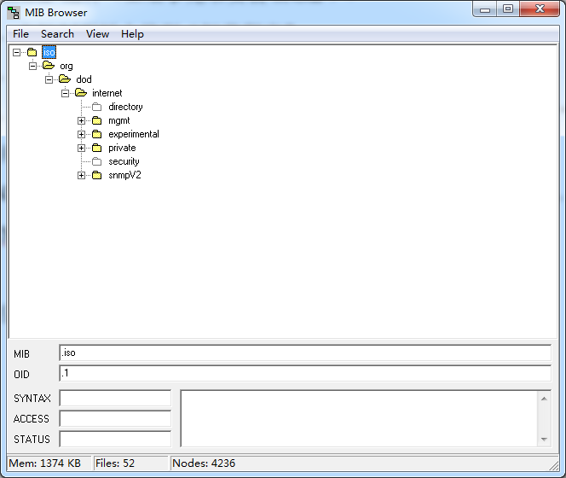
3、观察左侧结构面板中MIB树图结构；
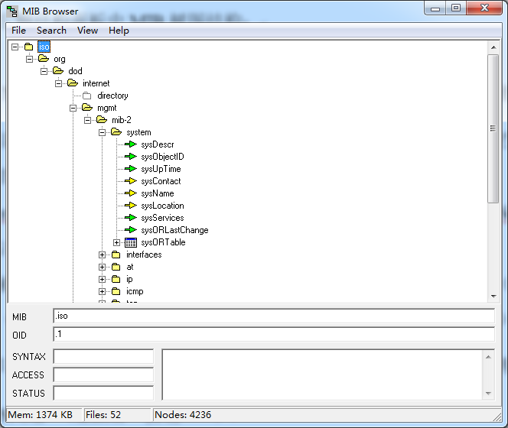
4、访问MIB对象。在面板中选择要访问的MIB对象，然后用鼠标右键选择需要的查询操作。
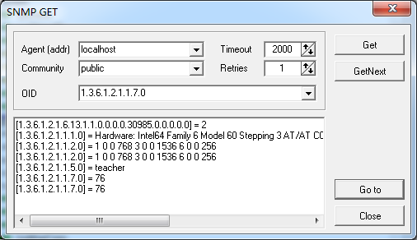
get按钮和getNext按钮。
1）单击sysDescr使其凸显，然后用鼠标单击工具栏中的get按钮和getNext按钮，查看右侧信息变化；
2）读取被管系统（本主机）的系统名称。访问MIB树的叶子节点{iso（1）org（3）dod （6）internet（1）mgmt（2）mib-2（1）system（1）sysName（5）}。点击该叶子节点，然后单击工具栏中的“Get SNMP variable”按钮，再单击“GetNext SNMP variable”按钮。
5、访问MIB树的叶子节点{iso（1）org（3）dod（6）internet（1）mgmt（2）mib-2（1）ip（4）ipRouteTable（21）}，单击该叶子节点。

具体实验内容（以下内容要求有实验截图，请在截图中保留你的IP地址）
- 根据软件左侧MIB导航图画出MIB-2树图（到组），并画出UDP子树（到基本被管对象）。（给出截图即可）

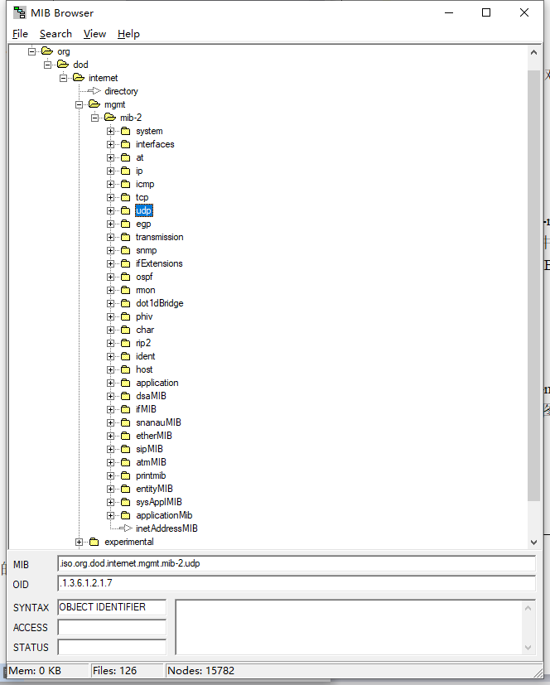

2、依次访问system组的各个对象，考察各个被管对象的物理意义，并写出被管对象sysDescr的值。（给出表格）

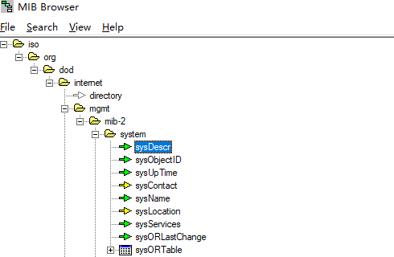
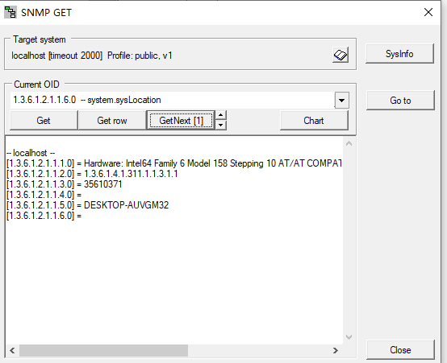
sysDescr
描述：关于该设备或实体的描述，如设备类型、硬件特性、操作系统信息
sysObjectID
描述：设备厂商的授权标识符
sysUpTime
描述：从系统（代理）的网络管理部分最后一次重新初始化以来，经过的时间量
sysContact
描述：记录其他提供该设备支持的机构和（或）联系人的信息
sysName
描述：设备的名字，可能是官方的主机名或者是分配的管理名字
sysLocation
描述：该设备安装的物理位置
sysSevices
描述：该设备提供的服务
sysOrLastChange
描述：任何sysORID对象的实例最近一次变化时，sysUpTime
sysORTable
描述：一个SNMPv2中作为代理角色的动态配置对象资源的表

3、在cmd.exe 中使用netstat -n 命令或者在命令行窗口运行route print查看本机路由表情况，对结果进行截图。并在MIBBrowser中对IP组ipRouteTable进行遍历，写出各对象实例的名称，OID和值（给出表格）。本机的路由表与MIB中的路由表比较。

ipRouteDest
[1.3.6.1.2.1.4.21.1.1.0.0.0.0] = 0.0.0.0
[1.3.6.1.2.1.4.21.1.1.10.231.102.0] = 10.231.102.0
[1.3.6.1.2.1.4.21.1.1.10.231.102.19] = 10.231.102.19
[1.3.6.1.2.1.4.21.1.1.10.231.102.255] = 10.231.102.255
[1.3.6.1.2.1.4.21.1.1.127.0.0.0] = 127.0.0.0
[1.3.6.1.2.1.4.21.1.1.127.0.0.1] = 127.0.0.1
[1.3.6.1.2.1.4.21.1.1.127.255.255.255] = 127.255.255.255
[1.3.6.1.2.1.4.21.1.1.192.168.0.0] = 192.168.0.0
[1.3.6.1.2.1.4.21.1.1.192.168.0.128] = 192.168.0.128
[1.3.6.1.2.1.4.21.1.1.192.168.0.255] = 192.168.0.255
[1.3.6.1.2.1.4.21.1.1.224.0.0.0] = 224.0.0.0
[1.3.6.1.2.1.4.21.1.1.255.255.255.255] = 255.255.255.255
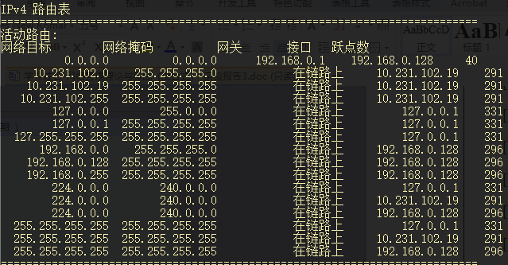
通过oid值获取到路由。

4、命令行窗口运行netstat –a –n –p tcp (a所有连接和监听端口，n数字形式显示，p代表要显示的协议)，查看当前的tcp连接（给出截图）。与MIB中的tcpconntable比较，写出各对象实例的名称，OID和值（给出表格）。

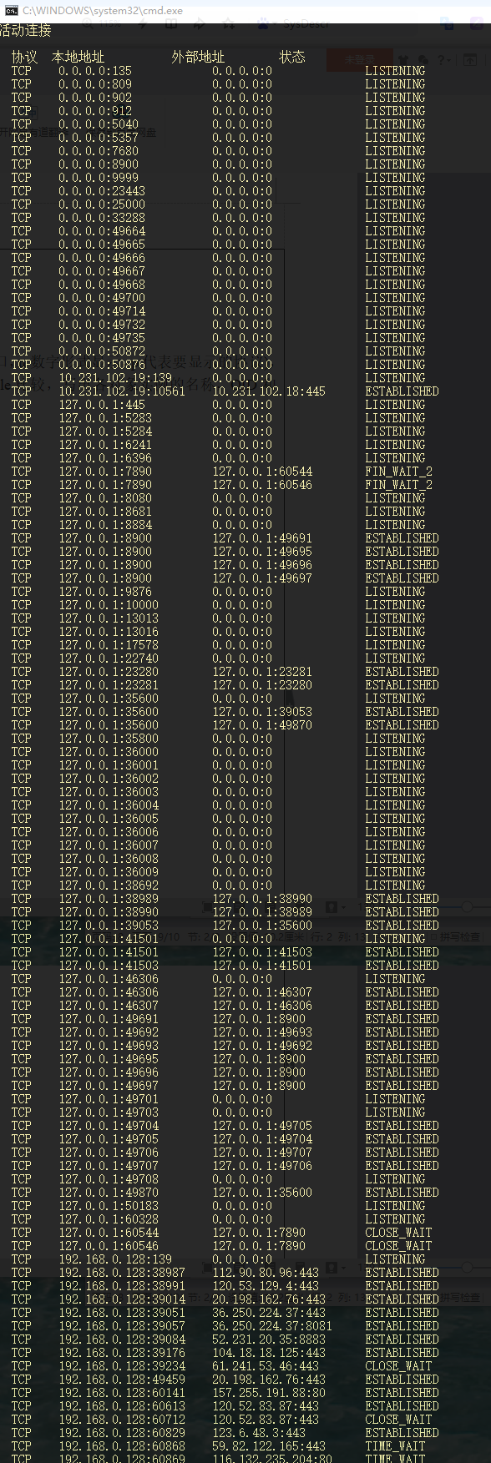
tcpConnState
[1.3.6.1.2.1.6.13.1.1.0.0.0.0.135.0.0.0.0.0] = 2
[1.3.6.1.2.1.6.13.1.1.0.0.0.0.809.0.0.0.0.0] = 2
[1.3.6.1.2.1.6.13.1.1.0.0.0.0.902.0.0.0.0.0] = 2
[1.3.6.1.2.1.6.13.1.1.0.0.0.0.912.0.0.0.0.0] = 2
[1.3.6.1.2.1.6.13.1.1.0.0.0.0.5040.0.0.0.0.0] = 2
[1.3.6.1.2.1.6.13.1.1.0.0.0.0.5357.0.0.0.0.0] = 2
[1.3.6.1.2.1.6.13.1.1.0.0.0.0.7680.0.0.0.0.0] = 2
[1.3.6.1.2.1.6.13.1.1.0.0.0.0.8900.0.0.0.0.0] = 2
[1.3.6.1.2.1.6.13.1.1.0.0.0.0.9999.0.0.0.0.0] = 2
[1.3.6.1.2.1.6.13.1.1.0.0.0.0.23443.0.0.0.0.0] = 2
[1.3.6.1.2.1.6.13.1.1.0.0.0.0.25000.0.0.0.0.0] = 2
[1.3.6.1.2.1.6.13.1.1.0.0.0.0.33288.0.0.0.0.0] = 2
[1.3.6.1.2.1.6.13.1.1.0.0.0.0.49664.0.0.0.0.0] = 2
[1.3.6.1.2.1.6.13.1.1.0.0.0.0.49665.0.0.0.0.0] = 2
[1.3.6.1.2.1.6.13.1.1.0.0.0.0.49666.0.0.0.0.0] = 2
[1.3.6.1.2.1.6.13.1.1.0.0.0.0.49667.0.0.0.0.0] = 2
[1.3.6.1.2.1.6.13.1.1.0.0.0.0.49668.0.0.0.0.0] = 2
[1.3.6.1.2.1.6.13.1.1.0.0.0.0.49700.0.0.0.0.0] = 2
[1.3.6.1.2.1.6.13.1.1.0.0.0.0.49714.0.0.0.0.0] = 2
[1.3.6.1.2.1.6.13.1.1.0.0.0.0.49732.0.0.0.0.0] = 2
[1.3.6.1.2.1.6.13.1.1.0.0.0.0.49735.0.0.0.0.0] = 2
[1.3.6.1.2.1.6.13.1.1.0.0.0.0.50872.0.0.0.0.0] = 2
[1.3.6.1.2.1.6.13.1.1.0.0.0.0.50876.0.0.0.0.0] = 2
[1.3.6.1.2.1.6.13.1.1.10.231.102.19.139.0.0.0.0.0] = 2
[1.3.6.1.2.1.6.13.1.1.10.231.102.19.10561.10.231.102.18.445] = 5
[1.3.6.1.2.1.6.13.1.1.127.0.0.1.445.0.0.0.0.0] = 2
[1.3.6.1.2.1.6.13.1.1.127.0.0.1.5283.0.0.0.0.0] = 2
[1.3.6.1.2.1.6.13.1.1.127.0.0.1.5284.0.0.0.0.0] = 2
[1.3.6.1.2.1.6.13.1.1.127.0.0.1.6241.0.0.0.0.0] = 2
[1.3.6.1.2.1.6.13.1.1.127.0.0.1.6396.0.0.0.0.0] = 2
[1.3.6.1.2.1.6.13.1.1.127.0.0.1.8080.0.0.0.0.0] = 2
[1.3.6.1.2.1.6.13.1.1.127.0.0.1.8681.0.0.0.0.0] = 2
[1.3.6.1.2.1.6.13.1.1.127.0.0.1.8884.0.0.0.0.0] = 2
[1.3.6.1.2.1.6.13.1.1.127.0.0.1.8900.127.0.0.1.49691] = 5
[1.3.6.1.2.1.6.13.1.1.127.0.0.1.8900.127.0.0.1.49695] = 5
[1.3.6.1.2.1.6.13.1.1.127.0.0.1.8900.127.0.0.1.49696] = 5
[1.3.6.1.2.1.6.13.1.1.127.0.0.1.8900.127.0.0.1.49697] = 5
[1.3.6.1.2.1.6.13.1.1.127.0.0.1.9876.0.0.0.0.0] = 2
[1.3.6.1.2.1.6.13.1.1.127.0.0.1.10000.0.0.0.0.0] = 2
[1.3.6.1.2.1.6.13.1.1.127.0.0.1.13013.0.0.0.0.0] = 2
[1.3.6.1.2.1.6.13.1.1.127.0.0.1.13016.0.0.0.0.0] = 2
[1.3.6.1.2.1.6.13.1.1.127.0.0.1.17578.0.0.0.0.0] = 2
[1.3.6.1.2.1.6.13.1.1.127.0.0.1.22740.0.0.0.0.0] = 2
[1.3.6.1.2.1.6.13.1.1.127.0.0.1.23280.127.0.0.1.23281] = 5
[1.3.6.1.2.1.6.13.1.1.127.0.0.1.23281.127.0.0.1.23280] = 5
[1.3.6.1.2.1.6.13.1.1.127.0.0.1.35600.0.0.0.0.0] = 2
[1.3.6.1.2.1.6.13.1.1.127.0.0.1.35600.127.0.0.1.39053] = 5
[1.3.6.1.2.1.6.13.1.1.127.0.0.1.35600.127.0.0.1.49870] = 5
[1.3.6.1.2.1.6.13.1.1.127.0.0.1.35800.0.0.0.0.0] = 2
[1.3.6.1.2.1.6.13.1.1.127.0.0.1.36000.0.0.0.0.0] = 2
[1.3.6.1.2.1.6.13.1.1.127.0.0.1.36001.0.0.0.0.0] = 2
[1.3.6.1.2.1.6.13.1.1.127.0.0.1.36002.0.0.0.0.0] = 2
[1.3.6.1.2.1.6.13.1.1.127.0.0.1.36003.0.0.0.0.0] = 2
[1.3.6.1.2.1.6.13.1.1.127.0.0.1.36004.0.0.0.0.0] = 2
[1.3.6.1.2.1.6.13.1.1.127.0.0.1.36005.0.0.0.0.0] = 2
[1.3.6.1.2.1.6.13.1.1.127.0.0.1.36006.0.0.0.0.0] = 2
[1.3.6.1.2.1.6.13.1.1.127.0.0.1.36007.0.0.0.0.0] = 2
[1.3.6.1.2.1.6.13.1.1.127.0.0.1.36008.0.0.0.0.0] = 2
[1.3.6.1.2.1.6.13.1.1.127.0.0.1.36009.0.0.0.0.0] = 2
[1.3.6.1.2.1.6.13.1.1.127.0.0.1.38692.0.0.0.0.0] = 2
[1.3.6.1.2.1.6.13.1.1.127.0.0.1.38989.127.0.0.1.38990] = 5
[1.3.6.1.2.1.6.13.1.1.127.0.0.1.38990.127.0.0.1.38989] = 5
[1.3.6.1.2.1.6.13.1.1.127.0.0.1.39053.127.0.0.1.35600] = 5
[1.3.6.1.2.1.6.13.1.1.127.0.0.1.41501.0.0.0.0.0] = 2
[1.3.6.1.2.1.6.13.1.1.127.0.0.1.41501.127.0.0.1.41503] = 5
[1.3.6.1.2.1.6.13.1.1.127.0.0.1.41503.127.0.0.1.41501] = 5
[1.3.6.1.2.1.6.13.1.1.127.0.0.1.46306.0.0.0.0.0] = 2
[1.3.6.1.2.1.6.13.1.1.127.0.0.1.46306.127.0.0.1.46307] = 5
[1.3.6.1.2.1.6.13.1.1.127.0.0.1.46307.127.0.0.1.46306] = 5
[1.3.6.1.2.1.6.13.1.1.127.0.0.1.49691.127.0.0.1.8900] = 5
[1.3.6.1.2.1.6.13.1.1.127.0.0.1.49692.127.0.0.1.49693] = 5
[1.3.6.1.2.1.6.13.1.1.127.0.0.1.49693.127.0.0.1.49692] = 5
[1.3.6.1.2.1.6.13.1.1.127.0.0.1.49695.127.0.0.1.8900] = 5
[1.3.6.1.2.1.6.13.1.1.127.0.0.1.49696.127.0.0.1.8900] = 5
[1.3.6.1.2.1.6.13.1.1.127.0.0.1.49697.127.0.0.1.8900] = 5
[1.3.6.1.2.1.6.13.1.1.127.0.0.1.49701.0.0.0.0.0] = 2
[1.3.6.1.2.1.6.13.1.1.127.0.0.1.49703.0.0.0.0.0] = 2
[1.3.6.1.2.1.6.13.1.1.127.0.0.1.49704.127.0.0.1.49705] = 5
[1.3.6.1.2.1.6.13.1.1.127.0.0.1.49705.127.0.0.1.49704] = 5
[1.3.6.1.2.1.6.13.1.1.127.0.0.1.49706.127.0.0.1.49707] = 5
[1.3.6.1.2.1.6.13.1.1.127.0.0.1.49707.127.0.0.1.49706] = 5
[1.3.6.1.2.1.6.13.1.1.127.0.0.1.49708.0.0.0.0.0] = 2
[1.3.6.1.2.1.6.13.1.1.127.0.0.1.49870.127.0.0.1.35600] = 5
[1.3.6.1.2.1.6.13.1.1.127.0.0.1.50183.0.0.0.0.0] = 2
[1.3.6.1.2.1.6.13.1.1.127.0.0.1.60328.0.0.0.0.0] = 2
[1.3.6.1.2.1.6.13.1.1.192.168.0.128.139.0.0.0.0.0] = 2
[1.3.6.1.2.1.6.13.1.1.192.168.0.128.38987.112.90.80.96.443] = 5
[1.3.6.1.2.1.6.13.1.1.192.168.0.128.38991.120.53.129.4.443] = 5
[1.3.6.1.2.1.6.13.1.1.192.168.0.128.39014.20.198.162.76.443] = 5
[1.3.6.1.2.1.6.13.1.1.192.168.0.128.39051.36.250.224.37.443] = 5
[1.3.6.1.2.1.6.13.1.1.192.168.0.128.39057.36.250.224.37.8081] = 5
[1.3.6.1.2.1.6.13.1.1.192.168.0.128.39084.52.231.20.35.8883] = 5
[1.3.6.1.2.1.6.13.1.1.192.168.0.128.39176.104.18.18.125.443] = 5
[1.3.6.1.2.1.6.13.1.1.192.168.0.128.39234.61.241.53.46.443] = 8
[1.3.6.1.2.1.6.13.1.1.192.168.0.128.49459.20.198.162.76.443] = 5
[1.3.6.1.2.1.6.13.1.1.192.168.0.128.60141.157.255.191.88.80] = 5
[1.3.6.1.2.1.6.13.1.1.192.168.0.128.60613.120.52.83.87.443] = 5
[1.3.6.1.2.1.6.13.1.1.192.168.0.128.60829.123.6.48.3.443] = 5
[1.3.6.1.2.1.6.13.1.1.192.168.0.128.60870.3.211.243.162.443] = 5
[1.3.6.1.2.1.6.13.1.1.192.168.0.128.61187.221.204.14.126.443] = 5
[1.3.6.1.2.1.6.13.1.1.192.168.0.128.61188.223.167.82.188.443] = 5
[1.3.6.1.2.1.6.13.1.1.192.168.0.128.61204.116.128.169.212.443] = 5
[1.3.6.1.2.1.6.13.1.1.192.168.0.128.61285.111.206.148.116.8081] = 11
[1.3.6.1.2.1.6.13.1.1.192.168.0.128.61300.120.52.83.87.443] = 5
[1.3.6.1.2.1.6.13.1.1.192.168.0.128.61320.192.168.8.181.7680] = 3
[1.3.6.1.2.1.6.13.1.1.192.168.0.128.61333.111.206.148.116.8081] = 11
[1.3.6.1.2.1.6.13.1.1.192.168.0.128.61342.111.206.148.116.8081] = 11
[1.3.6.1.2.1.6.13.1.1.192.168.0.128.61349.74.125.199.95.443] = 3
[1.3.6.1.2.1.6.13.1.1.192.168.0.128.61350.74.125.199.95.443] = 3
[1.3.6.1.2.1.6.13.1.1.192.168.0.128.61359.111.206.148.116.8081] = 11
[1.3.6.1.2.1.6.13.1.1.192.168.0.128.61365.111.206.148.116.8081] = 5
[1.3.6.1.2.1.6.13.1.1.192.168.0.128.61370.111.206.148.116.8081] = 5
[1.3.6.1.2.1.6.13.1.1.192.168.0.128.61376.157.148.41.188.36688] = 11
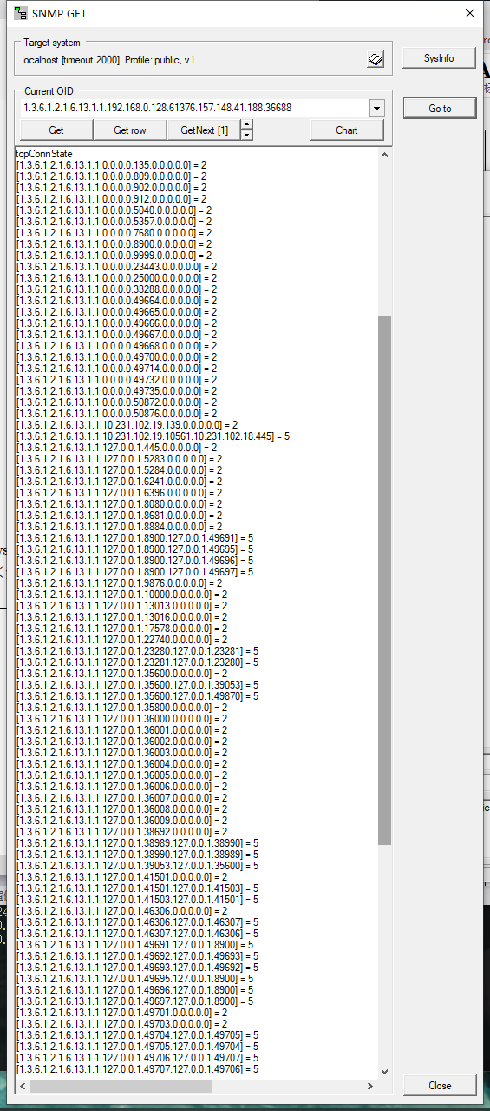

5、在MIB Browser中对ICMP组进行遍历。在cmd.exe 中对其他主机进行ping命令。再次在MIBBrowser中对ICMP组进行遍历。对比两次结果中对象实例值有变化的，写出相应的对象实例的OID和值。（给出对比表格）

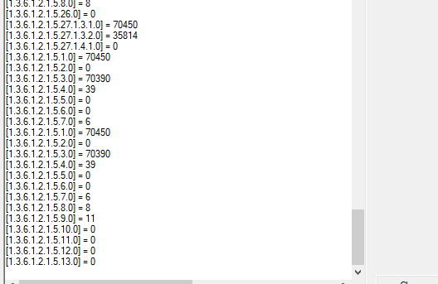

[1.3.6.1.2.1.5.1.0] = 70450
[1.3.6.1.2.1.5.2.0] = 0
[1.3.6.1.2.1.5.3.0] = 70390
[1.3.6.1.2.1.5.4.0] = 39
[1.3.6.1.2.1.5.5.0] = 0
[1.3.6.1.2.1.5.6.0] = 0
[1.3.6.1.2.1.5.7.0] = 6
[1.3.6.1.2.1.5.1.0] = 70450
[1.3.6.1.2.1.5.2.0] = 0
[1.3.6.1.2.1.5.3.0] = 70390
[1.3.6.1.2.1.5.4.0] = 39
[1.3.6.1.2.1.5.5.0] = 0
[1.3.6.1.2.1.5.6.0] = 0
[1.3.6.1.2.1.5.7.0] = 6
[1.3.6.1.2.1.5.8.0] = 8
[1.3.6.1.2.1.5.9.0] = 11
[1.3.6.1.2.1.5.10.0] = 0
[1.3.6.1.2.1.5.11.0] = 0
[1.3.6.1.2.1.5.12.0] = 0
[1.3.6.1.2.1.5.13.0] = 0

6、利用MIBBrowser 查看本机的接口数。（给出截图）

ifIndex
[1.3.6.1.2.1.2.2.1.1.1] = 1
[1.3.6.1.2.1.2.2.1.1.2] = 2
[1.3.6.1.2.1.2.2.1.1.3] = 3
[1.3.6.1.2.1.2.2.1.1.4] = 4
[1.3.6.1.2.1.2.2.1.1.5] = 5
[1.3.6.1.2.1.2.2.1.1.6] = 6
[1.3.6.1.2.1.2.2.1.1.7] = 7
[1.3.6.1.2.1.2.2.1.1.8] = 8
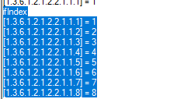

四、实验小结（包括问题和解决方法、心得体会、意见与建议、实验出错信息及解决方案等）
(一)实验中遇到的主要问题及解决方法
在实验过程中，遇到了一些技术难题，特别是在启动和配置SNMP服务时。由于Windows系统默认未安装SNMP组件，因此初始时未能成功启动SNMP服务。通过进入“控制面板”中的“程序和功能”选项，手动添加了SNMP协议组件，并且在“服务”界面启用了SNMP服务。这解决了无法启动SNMP服务的问题。
另外，在使用MIB浏览器访问MIB对象时，有时会遇到查询结果延迟或者连接超时的问题。通过调整MIB浏览器的超时时间以及确保网络连接稳定，这一问题得到了有效解决。

（二）实验心得
通过本次实验，我更加深入理解了SNMP协议的工作原理，特别是如何通过MIB浏览器访问和操作MIB对象值。在实验中，我不仅学会了启动和配置SNMP服务，还通过实际操作加深了对MIB-2树结构的理解。实验过程也让我意识到网络管理中对每一个网络设备进行有效监控和管理的重要性，尤其是使用SNMP协议来实时监控设备的健康状态和性能数据。

（三）意见与建议（没有可省略）
本实验的操作较为简单明了，但是对于新手而言，安装和配置SNMP服务可能存在一定的难度。建议在实验指导中加入更详细的步骤说明，尤其是如何解决SNMP组件无法找到或加载的问题。此外，在MIB浏览器操作时，针对不同操作系统版本的具体设置和注意事项也可以提供更多的指导。

实 验 报 告
五、指导教师评语
评 分 细 则 | 评分项 | 优秀 | 良好 | 中等 | 合格 | 不合格
评 分 细 则 | 遵守实验室规章制度
评 分 细 则 | 学习态度
评 分 细 则 | 解决问题能力
评 分 细 则 | 功能实现情况
评 分 细 则 | 回答问题准确度
评 分 细 则 | 报告书写认真程度
评 分 细 则 | 内容详实程度
评 分 细 则 | 文字表达熟练程度
评 分 细 则 | 其它评价意见
评 分 细 则 | 本次实验能力达成评价（总成绩） |  | 批阅人 |  | 日期

